«Қазақстан- мейірімділік мекені» акция бойынша

Тасөткел негізгі мектебінде өткізген

іс-шаралар

«Қазақстан- мейірімділік мекені» патриоттық акция аясында мектепте ірқатар іс-шаралар өткізілді. 23 ақпан күніне орай мектептің балалар ұжымы концерт ұйымдастырды және әкелеріне өз қолымен сыйлықтар жасады.

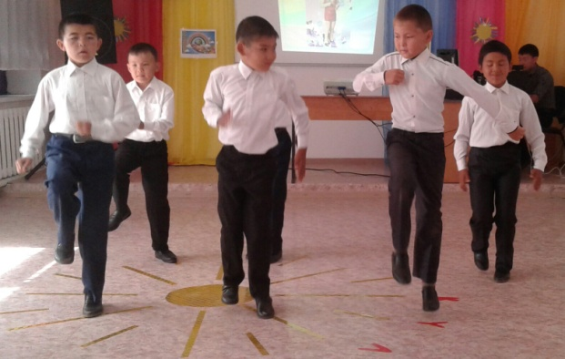 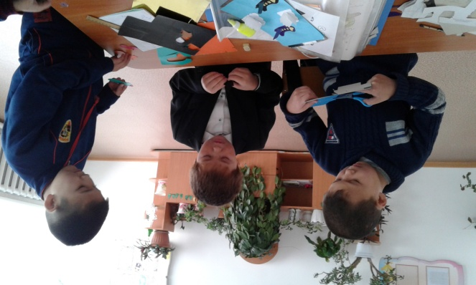

«Алғысымыз шексіз» атты апталық өтті. Апталыққа барлық сынып жетекшілер, оқушылар қатысты. 7-сыныпта Шанатова Р.А. «Автограф» ойынын ойнатты. Әр оқушының арқасына қағаз бекітілді. Сол қағазға басқа оқушы өзінің тілегін жазды.

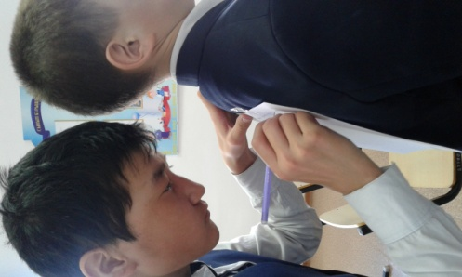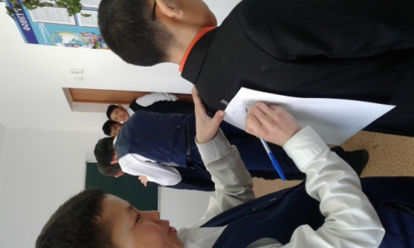

Биатырова Н.К. 2-сынып балаларымен «Жүректен жүрекке» деген ойын өткізді. Балалар тілек айтып, бір-біріне жүрек сыйлады. Сабақ соңында мұғалім 8-Наурыз мерекесі жақындағанын айтып, балаларға өз аналарға сыйлық жасатты.

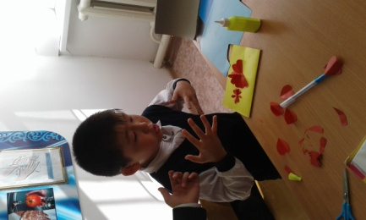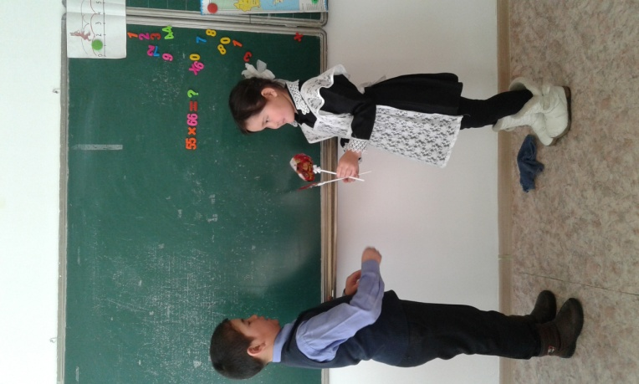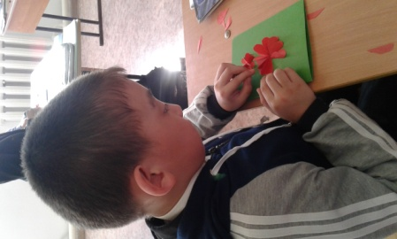

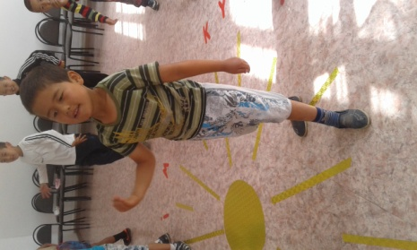 Жоғарғы сынып оқушылар саақтар арасындағы үзілістерде бастауыш сынып балаларына қимылды ойындар, жаттығулар өткізді.

Аналар мерекесіне қарсы оқушылар концерттік бағдарлама ұйымдастырды. Мектепалды даярлық тобы өлеңдер айтып, аналарына жылы тілектер жазылған жүректер мен жасаған сыйлықтарды тапсырды.

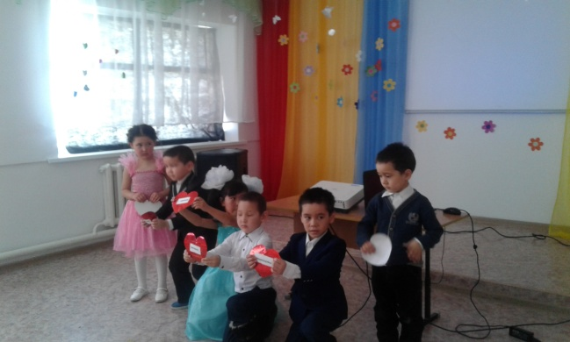

Тәрбие ісінің меңгерушісі: Агайдарова А.К.